SafraDigital: Aplicativo Móvel para Gestão e Predição da Safra de Café
José Ulisses¹, Luiz Alberto Ferreira Gomes¹
¹Instituto de Ciências Exatas e Informática – Pontifícia Universidade Católica de Minas Gerais (PUC Minas) campus Poços de Caldas
joseulissesbuenoo@gmail.com , luiz@pucpcaldas.br
Abstract. This article presents SafraDigital, a mobile application developed for managing coffee harvests. The app allows users to register and track harvest yields by plantation, individual plots, and staff members. It also calculates payments based on the number of bags harvested by each employee. Its primary feature is harvesting forecasting, which utilizes the producer’s own data or—in the absence of sufficient historical records—a regional estimate based on data from the user’s municipality. The forecasting algorithm consists of a Ridge regression model, trained using data from 474 municipalities in the state of Minas Gerais. The application also incorporates a Large Language Model (LLM), capable of answering questions the user may have regarding their harvest or the forecasts provided.
Resumo. Este artigo apresenta o SafraDigital, um aplicativo móvel desenvolvido para o gerenciamento da safra do café. O aplicativo permite aos usuários cadastrar e acompanhar o rendimento da safra por lavouras, talhões individuais e funcionários. O App também faz o calculo de pagamentos com base na quantidade de sacas colhidas por funcionário. Sua principal funcionalidade é a previsão da safra, que utiliza os dados do próprio produtor ou, na ausência de registros históricos suficientes, uma estimativa regional baseada em dados do município do usuário. O algoritmo de previsão consiste em um modelo de regressão Ridge, treinado com dados de 474 municípios do estado de Minas Gerais. O aplicativo também incorpora um Modelo de Linguagem de Grande Escala (LLM), capaz de responder a dúvidas que o usuário possa ter sobre sua colheita ou sobre as previsões fornecidas.

1 INTRODUÇÃO

Minas Gerais é o principal estado produtor de café do Brasil [REF], e cerca de [XX%] dos seus produtores são considerados pequenos produtores [REF]. Nesse perfil de propriedade, a gestão da safra, em sua maioridade, é feita majoritariamente no papel e caneta, onde o histórico da colheita, o acompanhamento da produtividade, a anotação da quantidade colhida por cada funcionário e os pagamentos são registrados à mão. Esse modelo dificulta consultas, impede comparações entre safras e talhões e favorece erros de cálculo, principalmente no momento do pagamento final.

Além do registro, o produtor precisa se planejar para a safra seguinte: quantos colhedores contratar, quanto de espaço de armazenagem reservar e como organizar a logística e a comercialização. Todas essas decisões dependem de saber, com antecedência, quanto se espera colher. Uma predição da safra, apresentada de forma simples e acompanhada de sua margem de incerteza, ajuda o produtor a se organizar melhor para o próximo ciclo.

Este trabalho apresenta o SafraDigital, um aplicativo móvel que reúne, em um só lugar, o gerenciamento da safra por lavoura, talhão e funcionário, o cálculo automático do acerto (pagamento) e a predição da próxima safra. A predição usa o histórico do próprio produtor, quando há dados suficientes, e, em caso de não houver dados suficientes, uma estimativa da região em que o usuário está. Para o cálculo, adotou-se uma regressão Ridge treinada em painel de municípios de Minas Gerais com dados públicos do IBGE, escolhida após comparação com outros doze modelos quanto a erro e custo computacional. Para que o produtor entenda o resultado, o aplicativo explica cada previsão com valores de Shapley (SHAP), que mostram quanto cada fator aumentou ou diminuiu o número previsto. O App também possui um assistente baseado em modelo de linguagem (LLM), com o qual o usuário poderá tirar dúvidas sobre a predição e sobre os dados da sua safra.

O restante do artigo está organizado da seguinte forma: a Seção 2 apresenta a fundamentação; a Seção 3 descreve o aplicativo; a Seção 4 detalha o módulo de predição; a Seção 5 discute os resultados e as limitações; e a Seção 6 conclui o trabalho.

2 FUNDAMENTAÇÃO

2.1 Previsão de safra e bienalidade
O cafeeiro apresenta uma alternância natural entre safras altas e baixas, fenômeno conhecido como bienalidade [REF]: depois de um ano de produção elevada, a planta tende a produzir menos no ciclo seguinte. Por isso, o rendimento dos anos anteriores é uma informação valiosa para prever a safra seguinte. Em escala regional, o IBGE publica duas séries públicas: a Pesquisa Agrícola Municipal (PAM, Tabela 1613 do SIDRA), que traz anualmente a área colhida, a quantidade produzida e o rendimento médio de cada município, e o Levantamento Sistemático da Produção Agrícola (LSPA, Tabela 6588), que divulga mensalmente estimativas da safra do ano em curso. A primeira fornece o histórico detalhado (município por ano); a segunda traz uma leitura atual da safra de Minas Gerais.

2.2 IA explicável e valores de Shapley
Modelos de aprendizado de máquina podem ser precisos e, ainda assim, difíceis de interpretar, o que reduz a confiança de quem usa o resultado. A IA explicável (XAI) busca mostrar por que o modelo chegou a determinada previsão. Entre as técnicas disponíveis, o SHAP (SHapley Additive exPlanations) [REF] atribui a cada variável uma contribuição baseada nos valores de Shapley, da teoria dos jogos cooperativos [REF]: a previsão é tratada como um ganho a ser dividido de forma justa entre as variáveis, considerando todas as ordens possíveis em que elas poderiam entrar no modelo. A soma das contribuições é igual à diferença entre a previsão e um valor de referência, o que torna a explicação aditiva e simples de apresentar a um produtor rural.

3 O APLICATIVO SAFRADIGITAL

3.1 Visão geral e arquitetura
O SafraDigital é um aplicativo Android nativo, desenvolvido em Java. Os dados de cadastro e de colheita são armazenados no Firebase, sem servidor próprio de aplicação. A predição também dispensa servidor: um script em Python processa os dados públicos do IBGE e gera, a cada safra, um arquivo JSON consumido pelo aplicativo. Esse arquivo contém, para cada município, o rendimento previsto, a faixa de incerteza, as contribuições de cada fator e o histórico recente, além dos coeficientes do modelo (Seção 4.4). [Confirmar onde o JSON é hospedado e como o aplicativo o obtém] A Tabela 1 resume as funcionalidades.
Tabela 1 – Funcionalidades do SafraDigital
Funcionalidade | Descrição
Cadastros | Lavouras, talhões (vinculados a uma lavoura) e funcionários.
Consulta da safra | Quantidade colhida por lavoura, por talhão e por funcionário.
Acerto | Na área do funcionário, calcula o que já foi colhido até o momento e o valor a pagar.
Predição da safra | Rendimento previsto (sc/ha) e produção total estimada, com faixa de 80%.
Explicação (SHAP) | Contribuição de cada fator para o número previsto.

3.2 Gestão e consulta da safra
O produtor cadastra suas lavouras e, dentro delas, os talhões; cadastra também os funcionários. A colheita é registrada em sacas por funcionário em cada talhão e pode ser consultada de forma consolidada por lavoura, por talhão ou por funcionário, o que permite, por exemplo, comparar a produção entre talhões ou acompanhar o rendimento individual de cada colhedor ao longo da safra.

3.3 Acerto (pagamento)
O acerto é realizado na área do funcionário e incide sobre a quantidade de sacas colhidas. O valor pago por saca é definido no talhão. Assim, para um funcionário que colheu q_{i} sacas no talhão i, cujo valor por saca é p_{i}, o total a pagar até o momento é:
Total = Σ q_{i} · p_{i} (1)
O aplicativo devolve as informações já calculadas: sacas colhidas em cada talhão, o valor correspondente e o total acumulado. Na versão atual, o cálculo não considera descontos nem adiantamentos.

3.4 Predição da safra
A predição pode operar de dois modos. No primeiro, quando o produtor possui histórico suficiente [definir critério mínimo, por exemplo, número de safras], a previsão parte dos seus próprios dados (Seção 4.6). No segundo, quando não há dados suficientes, o usuário informa apenas a área em hectares e o aplicativo multiplica essa área pelo rendimento previsto para o seu município. Nesse caso, o aplicativo avisa que a previsão é regional e que a produtividade da lavoura pode diferir da média do município. Em ambos os modos, o resultado é apresentado em sacas de 60 kg por hectare (sc/ha) e em produção total, junto com uma faixa de 80%, um indicador de confiabilidade (normal ou baixa) e a explicação dos fatores.

4 MÓDULO DE PREDIÇÃO

4.1 Dados utilizados
O modelo usa duas fontes públicas do IBGE. A primeira é a PAM (Tabela 1613), com a área colhida e o rendimento médio do café em grão por município de Minas Gerais, de 2000 a 2025; o rendimento é convertido em sacas de 60 kg por hectare. A segunda é o LSPA (Tabela 6588), com a estimativa mensal do rendimento médio do café arábica em Minas Gerais. Para cada safra, usa-se a estimativa do mês de referência mais recente (agosto de 2026 na execução relatada neste trabalho), comparada com a média das estimativas finais (dezembro) dos cinco anos anteriores. Na safra 2026, 474 municípios reuniram dados suficientes para receber previsão.
Antes do treino, os dados passam por filtros: só se considera rendimento válido quando área colhida e rendimento são positivos; municípios com menos de 200 ha colhidos no ano anterior ficam fora do treino, por terem dados muito ruidosos; e descartam-se as observações em que o IBGE repete o valor do ano anterior, o que indica cópia e não medição. Como a variável do LSPA exige cinco anos de estimativas finais anteriores e a série começa em 2012, o treino cobre as safras de 2017 a 2025, com 2.447 observações município-ano.

4.2 Dados não utilizados e motivos
- Variáveis climáticas (ERA5-Land). Em testes preliminares com o painel de municípios, nenhuma variável climática passou de 0,19 de correlação (em módulo) com o alvo, e a inclusão do clima não melhorou, e em alguns casos piorou, o erro dos modelos lineares.
- Índices de vegetação (EVI/NDVI do MODIS). Extraídos por município com a máscara de café do MapBiomas, não trouxeram ganho sobre a média histórica; a melhor correlação observada foi de 0,27 (EVI de julho e agosto).
- Série do IBGE anterior a 2002. Até 2001 os valores são de café em coco e, a partir de 2002, de café em grão (beneficiado). Essa quebra de unidade impede o uso direto de uma série mais longa.
- Histórico individual do produtor. Não entra no treino do modelo, pois varia de produtor para produtor; é usado apenas na predição local, quando há dados suficientes (Seção 4.6).

4.3 Modelos testados e justificativa da escolha
Foram comparados treze modelos: a regressão Ridge adotada (Ridge final), uma versão da Ridge com oito variáveis, regressão robusta de Huber, splines com Ridge (semelhante a um GAM), KNN (k = 50), SVR com núcleo RBF, rede neural (MLP), Random Forest, ExtraTrees, HistGradientBoosting, LightGBM, XGBoost e CatBoost. A comparação considerou o erro percentual em três recortes (Sul de Minas, Minas Gerais e o município de Nova Resende), o tempo de treino, o tempo para prever mil registros, a memória extra durante o treino e o tamanho do modelo. [Descrever o protocolo de validação: janela de anos de teste, métrica de erro e variáveis da versão com oito variáveis] Os resultados estão na Tabela 2 e na Figura 1.
Tabela 2 – Comparação entre os modelos testados
Modelo | Treino (s) | Previsão de 1.000 (ms) | Memória extra no treino (MB) | Tamanho do modelo (KB) | Erro Sul / MG / Nova Resende (%)
Ridge final (script do app) | 0,009 | 0,4 | 0,5 | 1,2 | 15,4 / 15,3 / 17,0
Ridge (8 variáveis) | 0,019 | 0,7 | 1,5 | 1,3 | 15,6 / 15,7 / 17,5
Huber (robusta) | 0,018 | 0,5 | 1,6 | 5,9 | 15,8 / 15,8 / 17,7
Splines + Ridge (tipo GAM) | 0,111 | 2,5 | 8,9 | 3,8 | 19,5 / 19,3 / 20,2
KNN (k = 50) | 0,010 | 88,4 | 0,6 | 422,5 | 21,0 / 18,5 / 20,7
SVR (RBF) | 1,087 | 172,4 | 72,6 | 280,8 | 18,9 / 18,1 / 22,9
Rede neural (MLP) | 1,561 | 0,8 | 1,0 | 29,4 | 15,9 / 15,9 / 15,3
Random Forest | 2,708 | 53,5 | 4,8 | 5.092 | 17,9 / 17,2 / 21,5
ExtraTrees | 0,957 | 57,6 | 3,8 | 4.134 | 18,5 / 17,1 / 19,5
HistGradientBoosting | 0,547 | 25,8 | 1,2 | 527,5 | 17,0 / 17,3 / 20,9
LightGBM | 0,324 | 25,0 | 2,4 | 594,4 | 15,5 / 16,6 / 18,4
XGBoost | 0,257 | 6,1 | 1,8 | 583,9 | 16,3 / 16,9 / 21,0
CatBoost | 1,028 | 1,9 | 2,7 | 354,9 | 17,9 / 17,6 / 21,3

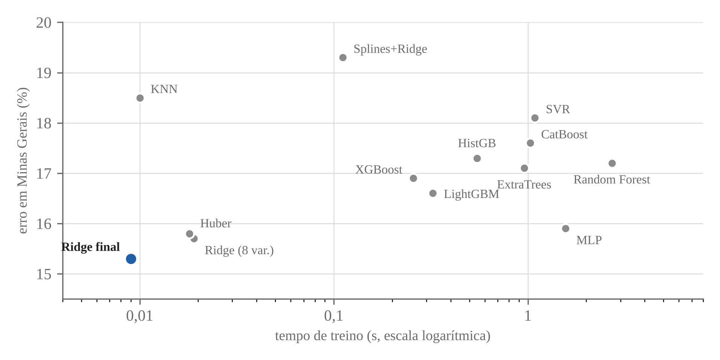
Figura 1 – Erro em Minas Gerais e tempo de treino de cada modelo (o ponto azul é o modelo adotado)
Três argumentos sustentam a escolha da Ridge. O primeiro é a precisão: ela apresentou o menor erro no Sul de Minas (15,4%) e em Minas Gerais (15,3%) e o segundo menor em Nova Resende (17,0%), atrás apenas da rede neural (15,3%). Entre os quatro modelos mais precisos em Minas Gerais (Ridge final, Ridge com oito variáveis, Huber e MLP), a diferença é de até 0,6 ponto percentual. Modelos mais flexíveis, como Random Forest (17,2%), SVR (18,1%) e XGBoost (16,9%), não superaram a Ridge, o que é plausível em um conjunto relativamente pequeno e com poucos fatores informativos.
O segundo argumento é o custo computacional, relevante para um aplicativo que roda no celular e não depende de servidor. A Ridge treina em 0,009 s, prevê mil registros em 0,4 ms, usa 0,5 MB de memória extra e o modelo ocupa 1,2 KB. A rede neural leva cerca de 170 vezes mais tempo para treinar e gera um modelo 24 vezes maior; o Random Forest ocupa cerca de 5 MB, mais de 4.000 vezes o tamanho da Ridge; e o SVR e o KNN são os mais lentos para prever (172,4 ms e 88,4 ms por mil registros, contra 0,4 ms).
O terceiro argumento é a explicabilidade. Como a previsão da Ridge é uma fórmula com apenas três coeficientes, os valores de Shapley podem ser calculados de forma exata e instantânea (Seção 4.5). Com modelos de árvores ou redes neurais, seria necessário incluir bibliotecas de explicação e, no caso das redes, recorrer a aproximações, o que complicaria a execução no celular. A rede neural foi a melhor em Nova Resende (diferença de 1,7 ponto percentual para a Ridge), mas não compensa o custo e a falta de transparência; esse município pode servir de caso para estudos futuros.

4.4 Modelo adotado
O modelo é treinado em painel (municípios por anos) e prevê o desvio do rendimento em relação à média dos cinco anos anteriores do próprio município:
ln(ŷ / M₅) = β₀ + β₁·ln(R₁ / M₅) + β₂·ln(R₂ / M₅) + β₃·ln(E / Ē₅) (2)
em que ŷ é o rendimento previsto (sc/ha); M₅ é a média do rendimento do município nos cinco anos anteriores; R₁ e R₂ são os rendimentos do município um e dois anos antes (safra anterior e bienalidade); E é a estimativa do LSPA para Minas Gerais no mês de referência; e Ē₅ é a média das estimativas finais do LSPA nos cinco anos anteriores. Os três fatores são, portanto: a safra do ano anterior, a bienalidade (safra de dois anos atrás) e a estimativa do IBGE para Minas Gerais.
Os coeficientes são estimados por regressão Ridge com variáveis padronizadas e parâmetro de regularização escolhido por validação cruzada (40 valores entre 10⁻¹ e 10⁴); em seguida, são convertidos para a escala original. Na execução relatada, obtiveram-se β₀ = 0,002, β₁ = 0,246, β₂ = 0,206 e β₃ = 0,957. Os três coeficientes são positivos: municípios que produziram acima da média nos anos anteriores tendem a continuar acima, e o desvio do município acompanha de perto o desvio da estimativa estadual (β₃ próximo de 1).
A incerteza é calibrada pelo próprio histórico: o modelo é retreinado, ano a ano, só com dados passados e testado nos sete anos mais recentes. O desvio-padrão dos erros em escala logarítmica (σ = 0,190) define a faixa de 80%, igual à previsão multiplicada por exp(±1,2816·σ), isto é, de 0,78 a 1,28 vez o valor previsto. O erro percentual médio nesse teste foi de 14,2%. Um município recebe confiabilidade baixa quando teve menos de 200 ha colhidos no ano anterior ou três ou mais valores repetidos pelo IBGE nos últimos cinco anos.

4.5 Explicabilidade com valores de Shapley (SHAP)
Para cada previsão, o aplicativo mostra quanto cada fator aumentou ou diminuiu o rendimento em relação à média de cinco anos do município. Isso é feito com valores de Shapley, base do SHAP. Como o modelo é multiplicativo (a previsão é a média de cinco anos vezes a exponencial da soma dos termos), os fatores interagem entre si; o valor de Shapley divide essa interação de forma justa.
Seja t_{j} o termo de cada fator em escala logarítmica (coeficiente vezes valor do fator), e o intercepto tratado como um quarto termo, o “ajuste do modelo”. Define-se o valor de um conjunto S de termos ativos como o rendimento obtido com apenas esses termos, descontada a média de cinco anos:
v(S) = M₅ · exp( Σ_{j∈S} t_{j} ) − M₅ (3)
Os termos fora de S ficam em zero, ou seja, no valor neutro (a média de cinco anos). A contribuição do termo j é a média, sobre todas as ordens possíveis de entrada dos termos, do quanto j acrescenta a v:
φ_{j} = (1 / |Π|) · Σ_{π∈Π} [ v(S_{π,j} ∪ {j}) − v(S_{π,j}) ] (4)
em que Π é o conjunto das ordens possíveis e S_{π,j} são os termos que precedem j na ordem π. Com quatro termos há apenas 24 ordens, de modo que o cálculo é exato, sem amostragem e sem biblioteca externa. A propriedade de aditividade garante que a média de cinco anos somada às contribuições é igual à previsão, de modo que o aplicativo pode mostrar ao usuário um “passo a passo” do número previsto (Figura 2).

4.6 Predição com os dados do produtor
Quando o produtor tem histórico suficiente [definir critério], o aplicativo usa os registros da própria lavoura em vez da série do município. Nesse caso, R₁, R₂ e M₅ da Equação 2 passam a vir do rendimento (sc/ha) das safras anteriores cadastradas pelo produtor, mantendo-se a estimativa do IBGE para Minas Gerais e os coeficientes estimados no painel. O cálculo das contribuições (Equações 3 e 4) é o mesmo, e a explicação passa a refletir a realidade da lavoura. Se não houver dados suficientes, o aplicativo retorna à estimativa regional. [Confirmar o mecanismo de uso dos dados do produtor]

5 RESULTADOS E DISCUSSÃO

5.1 Exemplo de previsão e explicação
Como ilustração, considera-se a previsão da safra 2026 para Nova Resende (MG). Em agosto de 2026, o LSPA estimava para Minas Gerais 28,6 sc/ha, 17,7% acima da média de 24,2 sc/ha dos cinco anos anteriores. No município, a média de cinco anos é de 24,6 sc/ha; a safra anterior foi de 27,0 sc/ha e a de dois anos atrás, de 22,0 sc/ha. O modelo prevê 28,8 sc/ha, com faixa de 80% de 22,6 a 36,7 sc/ha. Para uma lavoura de 100 ha no modo regional, isso corresponde a cerca de 2.880 sacas, com faixa de 2.260 a 3.670 sacas.
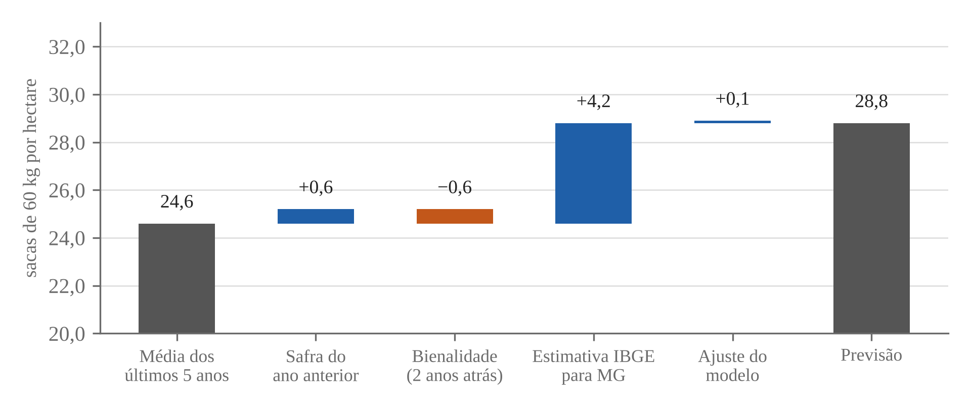
Figura 2 – Contribuição de cada fator (valores de Shapley) para a previsão da safra 2026 em Nova Resende (eixo vertical iniciado em 20 sc/ha)
A Figura 2 mostra que o aumento de 4,2 sc/ha sobre a média de cinco anos vem quase todo da estimativa do IBGE para Minas Gerais (+4,2 sc/ha). Os fatores de histórico praticamente se anulam: a safra anterior, acima da média, contribui com +0,6 sc/ha, e a safra de dois anos atrás, abaixo da média, com −0,6 sc/ha; o ajuste do modelo é de +0,1 sc/ha. Pequenas diferenças na soma decorrem do arredondamento a uma casa decimal.

5.2 Desempenho e limitações
O erro percentual médio esperado do modelo no teste interno dos últimos sete anos é de 14,2%, e nos três recortes da Tabela 2 ele fica entre 15% e 17%. A faixa de 80% é ampla (de 0,78 a 1,28 vez a previsão), o que reflete a variabilidade real da cultura e deve ser comunicada ao usuário. Há limitações a considerar:
- a previsão regional representa o município, e a lavoura do usuário pode ter produtividade diferente;
- o modelo depende da estimativa do LSPA para Minas Gerais (β₃ ≈ 0,96): se ela for revisada ou estiver errada, a previsão acompanha;
- os dados do IBGE do ano anterior são preliminares e podem ser revisados;
- clima e índices de vegetação, nos testes realizados, não melhoraram a previsão, mas isso não exclui que variáveis mais específicas, em escala de talhão, possam ajudar;
- a predição com dados do produtor ainda não foi validada com dados reais de produtores.

6 CONCLUSÃO
Este trabalho apresentou o SafraDigital, aplicativo móvel que integra a gestão da safra de café, o cálculo do acerto e a predição da produtividade com explicação dos fatores. Para a predição, a regressão Ridge em painel, com três fatores (safra anterior, bienalidade e estimativa do IBGE para Minas Gerais), mostrou-se a melhor combinação entre precisão, custo computacional e explicabilidade entre treze modelos comparados, permitindo valores de Shapley exatos e execução leve, sem servidor próprio.
Como próximos passos, destacam-se: validar a predição com dados reais de produtores; definir e testar o critério de “histórico suficiente”; investigar variáveis em escala de talhão; e concluir a validação do desempenho do aplicativo em campo.

REFERÊNCIAS
[Referências a serem inseridas. No texto, os pontos que precisam de citação estão marcados como [REF].]

